III – Materialsammlung

M# | Dokument
M1 | Beratungsgespräch allgemein
M2 | Beratungsgespräch Schülerinnen und Schüler (Fragebogen)
M3 | Dokumentation zum Lern- und Arbeitsverhalten
M4 | Reflexionsbogen Verhalten für Schülerinnen und Schüler
M5 | Selbst- und Fremdeinschätzung Sozial- und Arbeitsverhalten
M6 | Selbsteinschätzung für jüngere Schülerinnen und Schüler
M7 | Umgang mit Unterrichtsstörungen – Ideen- und Methodensammlung (Toolbox)
M8 | Umgang mit herausforderndem Verhalten (Planung Handlungsschritte, einfach)
M9 | Umgang mit herausforderndem Verhalten (Planung Handlungsschritte, komplex)
M10 | Wochenrückblick Arbeits- und Sozialverhalten – Elterninformation
M11 | Wochenrückblick für Schülerinnen und Schüler
M12 | „Was gelingt“-Tagebuch für die Schule

Schüler/-in: | Klasse: | Datum:
Beratungsgespräch

Teilnehmende:
Wer wünscht die Beratung und warum?*
*Gibt es jemanden, der die Beratung ablehnt? Warum?

Worum soll es heute gehen?
Was wäre heute ein gutes Ergebnis?
Was wurde bereits unternommen – mit welchem Ergebnis?
Wichtige neue Hinweise/Erkenntnisse zur Situation:
Vereinbarungen zum weiteren Vorgehen:
Wer? | Was? | Bis wann?
Nächster Termin:

Datum, Unterschrift(en)

Schüler/-in: | Klasse: | Datum:
Fragebogen zum Beratungsgespräch
für Schülerinnen und Schüler

Teilnehmende:
Meine Ideen und Ziele zu meiner schulischen (beruflichen) Entwicklung…
… in den nächsten 6 Monaten:
… in den nächsten 2 Jahren:
… in den nächsten 5 Jahren:
So schätze ich meine Motivation ein, diese Ideen und Ziele zu erreichen:
0 = gar keine Motivation 10 = sehr hohe Motivation
0 | 1 | 2 | 3 | 4 | 5 | 6 | 7 | 8 | 9 | 10

Darin möchte ich noch besser werden:
Das ist mein nächstes konkretes Ziel:
Ich möchte es bis ______________ erreicht haben.

Das muss geschehen, damit ich mein nächstes konkretes Ziel erreichen kann:
Das muss geschehen, damit ich mein nächstes konkretes Ziel garantiert nicht erreiche:
Das nehme ich mir vor, um mein nächstes konkretes Ziel zu erreichen:
Wer könnte mich unterstützen und wie?
So schätze ich die Chance ein, mein nächstes konkretes Ziel zu erreichen:
0 = ausgeschlossen 10 = sehr wahrscheinlich
0 | 1 | 2 | 3 | 4 | 5 | 6 | 7 | 8 | 9 | 10

So schätzen folgende Personen meine aktuelle schulische Situation vermutlich ein:
…meine Eltern:
…mein(e)
Lehrer/-innen:
…
Einschätzung der Situation durch (anwesende)…
… Eltern:
… Lehrer/-innen:
…
Sonstiges:

Das Gespräch war für mich:
0 = total überflüssig 10 = sehr hilfreich
0 | 1 | 2 | 3 | 4 | 5 | 6 | 7 | 8 | 9 | 10

Ort, Datum gez. (Protokoll)

Dokumentation zum Lern- und Arbeitsverhalten

Name der Schülerin/des Schülers:

Datum | Fach | Material | Hausaufgaben |  |  | Verhalten im Unterricht
 |  |  |  |  |  | Bereicherung | Störung
 |  | ohne | ohne | unvoll-  ständig | nach-  gezeigt | „goldene  Karte“ | Art der Störung | „gelbe  Karte“ | „rote  Karte“

Name: | Klasse: | Datum:

Reflexionsbogen:
Mein Verhalten im Unterricht/in der Pause
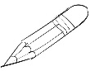
Fülle die Tabelle aus. Schreibe in ganzen Sätzen.

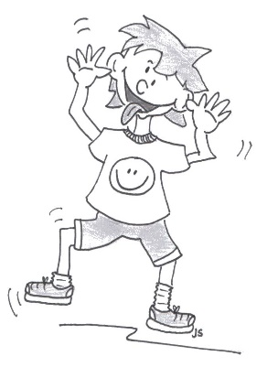 | So habe ich mich (unpassend) verhalten:
 | Ich…
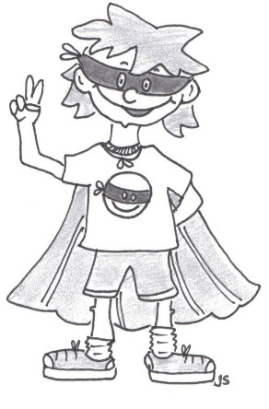 | Das wollte ich mit meinem Verhalten erreichen:
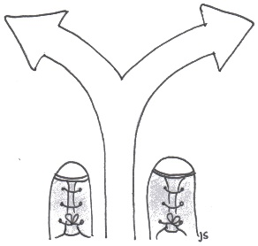 | Das möchte ich zukünftig stattdessen tun:
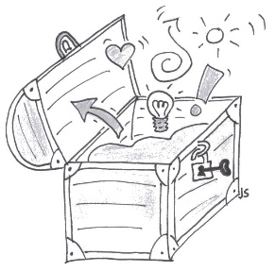 | Das könnte mir dabei helfen:

Datum Unterschrift Schüler/-in Kenntnisnahme Eltern/Erziehungsberechtigte/-r

Schüler/-in: |  | Klasse:
Lehrkraft:
Selbst- und Fremdeinschätzung
Sozialverhalten und Arbeitsverhalten
Zutreffendes bitte markieren:
0  gelingt (noch) nicht | 1  gelingt selten | 2  gelingt oft | 3  gelingt immer

Bereich 1 – Sozialverhalten
Ziele | Selbsteinschätzung Schüler/-in |  |  |  | Einschätzung Lehrer/-in
 | 0 | 1 | 2 | 3 | 0 | 1 | 2 | 3
Ich halte mich an Melderegeln. | ☐ | ☐ | ☐ | ☐ | ☐ | ☐ | ☐ | ☐
Ich halte mich an Klassenregeln. | ☐ | ☐ | ☐ | ☐ | ☐ | ☐ | ☐ | ☐
Ich übernehme Aufgaben für die Klasse. | ☐ | ☐ | ☐ | ☐ | ☐ | ☐ | ☐ | ☐
Ich helfe anderen. | ☐ | ☐ | ☐ | ☐ | ☐ | ☐ | ☐ | ☐
Ich spreche freundlich mit allen. | ☐ | ☐ | ☐ | ☐ | ☐ | ☐ | ☐ | ☐
Ich arbeite mit anderen friedlich zusammen. | ☐ | ☐ | ☐ | ☐ | ☐ | ☐ | ☐ | ☐
Ich höre zu, wenn ich kritisiert werde. | ☐ | ☐ | ☐ | ☐ | ☐ | ☐ | ☐ | ☐
Ich trage meine eigene Kritik respektvoll vor. | ☐ | ☐ | ☐ | ☐ | ☐ | ☐ | ☐ | ☐
Ich mache Lösungsvorschläge. | ☐ | ☐ | ☐ | ☐ | ☐ | ☐ | ☐ | ☐
Ich löse Streit mit Worten und ohne Gewalt. | ☐ | ☐ | ☐ | ☐ | ☐ | ☐ | ☐ | ☐
Das möchte ich verbessern (mein Ziel): |  |  | So kann ich es erreichen (mein Weg):

Schüler/-in: | Klasse:
Lehrkraft:

Bereich 2 - Arbeitsverhalten
Ziele | Selbsteinschätzung Schüler/-in |  |  |  | Einschätzung Lehrer/-in
 | 0 | 1 | 2 | 3 | 0 | 1 | 2 | 3
Ich komme regelmäßig in die Schule. | ☐ | ☐ | ☐ | ☐ | ☐ | ☐ | ☐ | ☐
Ich bin pünktlich. | ☐ | ☐ | ☐ | ☐ | ☐ | ☐ | ☐ | ☐
Ich habe mein Arbeitsmaterial vollständig dabei. | ☐ | ☐ | ☐ | ☐ | ☐ | ☐ | ☐ | ☐
Ich erledige meine Hausaufgaben. | ☐ | ☐ | ☐ | ☐ | ☐ | ☐ | ☐ | ☐
Ich höre im Unterricht gut zu. | ☐ | ☐ | ☐ | ☐ | ☐ | ☐ | ☐ | ☐
Ich beginne sofort mit der Arbeit. | ☐ | ☐ | ☐ | ☐ | ☐ | ☐ | ☐ | ☐
Ich strenge mich bei den Aufgaben an. | ☐ | ☐ | ☐ | ☐ | ☐ | ☐ | ☐ | ☐
Ich löse die Aufgaben selbstständig. | ☐ | ☐ | ☐ | ☐ | ☐ | ☐ | ☐ | ☐
Ich kann Hilfe annehmen, wenn ich sie benötige. | ☐ | ☐ | ☐ | ☐ | ☐ | ☐ | ☐ | ☐
Ich bleibe bei der Sache und arbeite konzentriert. | ☐ | ☐ | ☐ | ☐ | ☐ | ☐ | ☐ | ☐
Ich halte mich an Anweisungen der Lehrer/-innen. | ☐ | ☐ | ☐ | ☐ | ☐ | ☐ | ☐ | ☐
Das möchte ich verbessern (mein Ziel): |  |  | So kann ich es erreichen (mein Weg):

Datum, Unterschrift Schüler/-in Datum, Unterschrift Lehrer/-in

Meine Selbsteinschätzung

Name:

Klasse: | Datum:

Markiere das passende Gesicht:

= super = geht so = noch nicht so gut

1. Ich hatte alle Sachen dabei.
2. Ich konnte stillsitzen.
3. Ich bin am Platz geblieben.
4. Ich habe die Melderegeln eingehalten.
5. Ich habe anderen gut zugehört.
6. Ich bin bei der Sache geblieben.
7. Ich habe mich an Anweisungen gehalten.
8. Ich habe mit meinen Aufgaben sofort angefangen.
9. Ich habe freundlich mit allen gesprochen.
10. Ich bin zufrieden mit meinem Verhalten.

Umgang mit Unterrichtstörungen – Ideen- und Methodensammlung I (Toolbox)

Direkte Reaktionen
„Störer/-innen“ zu Expert/-innen/  Helfer/-innen machen | Gewohnte Kommunikation unterbrechen:  Leise sprechen, schweigen | Akustisches Signal einsetzen:  Glocke, Klangstab, „Wartemusik“ | Fokus auf Positives lenken:  „Die meisten/einige/manche haben schon mit ihrer Aufgabe begonnen.“
Situation unterbrechen:  „Energizer“,  Bewegungsübung, Knobelaufgabe | Direkte Rückmeldung durch Karten-/  Farb-/Ampelsystem:  grüne/gelbe/rote Karte o.ä. | Wechsel des Sitzplatzes veranlassen:  Sitznachbar/-in, Fenster-/Türnähe, vorn, hinten… | Bei gestuftem Verfahren:  Transparenz durch Dokumentation, z. B. durch Eintrag in Verhaltensliste
Aktuelle Uhrzeit(en) bei Verzögerungen an die Tafel schreiben, bis es still ist: 08:40, 08:41, 08:42…  Dann: Ankündigung von Nachholzeit im Wiederholungsfall.  Im Wiederholungsfall wichtig:  Umsetzung der Konsequenz. | Schüler/-innen befragen, Interesse zeigen:  „Was hindert dich gerade am Lernen?“  „Was brauchst du, um mitarbeiten zu können?“ | Gewohnte Kommunikation unterbrechen:  Schilder vorbereiten,  bei großer Unruhe einsetzen:  „Ihr seid zu laut.“,  „Ich verstehe euch nicht.“  „Ja.“ „Nein.“ „Warum?“ | Direkte Rückmelden und konkrete Benennung von unerwünschtem bzw. erwünschtem Verhalten:  „Leg jetzt bitte deinen Stift aus der Hand.“ (statt: „Pass bitte auf.“)  „Ich möchte nicht, dass du … ansprichst.“ (statt: „Hör auf zu stören.“)
Schüler/-innen die Wahl lassen,  ob sie mitarbeiten wollen,  mit Hinweis auf positive wie negative Konsequenzen | Gewohnte Kommunikation unterbrechen (Abgrenzung zum unerwünschten Verhalten):  Schüler siezen | Schüler/-innen die Wahl lassen,  wie sie mitarbeiten wollen, mit entsprechenden Optionen (Arbeitsplatz, Lernpartner/-in, zeitlich begrenzt…) | Problemverhalten ernst nehmen:  „Ich verstehe, dass es für dich gerade anstrengend ist. Vielleicht schaffst du es trotzdem…“
Verhalten als Entscheidung für oder gegen etwas einordnen und benennen:  „Du hast dich heute entschieden gut/kaum/nicht mitzuarbeiten.“ | Gewohnte Kommunikation unterbrechen:  Englisch sprechen (funktioniert nicht unbedingt im Englischunterricht…) | Beobachtungsaufgaben  (auch an die „Störer/-innen“) verteilen: Be(ob)achtung von Zeit, Lautstärke, Melderegeln… | Den Wind aus den Segeln nehmen:  „Damit (…) habt ihr recht.“  „Ich stimme dir zu, das ist eine unangenehme/lustige/schwierige Situation.“
Namen der Schüler/-innen, die gut mitarbeiten, sichtbar (und zunächst kommentarlos) an die Tafel schreiben | Gewohnte Kommunikation unterbrechen:  Eigenen Standort ändern (Unterricht von der Mitte/Rückseite… des Raumes aus) | Gehörschutz („Mickymäuse“) anbieten/einsetzen,  auch präventiv | (…)

Umgang mit Unterrichtstörungen – Ideen- und Methodensammlung II (Toolbox)

Pädagogische Konsequenzen
Lösungsorientierte Klassenkonferenz | Reflexionsbogen | Übung(en) zur Selbst- und Fremdeinschätzung | Täter-Opfer-Ausgleich
Schüler/-invortrag zum Verhaltensthema | Schüler/-invortrag zum Unterrichtsthema | Nachholen versäumter Inhalte | (Originelle) Zusatzaufgaben  (sh. z. B. „Bußgeldkatalog“, Persen-Verlag)
„Was gelingt“-Tagebuch:  Schüler/-innen führen ein Tagebuch darüber, was ihnen (in Zeitraum x) gut gelingt. | „Wiedergutmachung“  (z. B. Ersatz von Zerstörtem,  Säuberung von Verunreinigungen) | Lösungsorientiertes Beratungsgespräch, ggf. mit  - Schulleitung  - Eltern  - Schulsozialarbeiter/-in  - Förderschullehrkraft | Unterricht als Angebot:  Ohne Bereitschaft zur Mitarbeit kein Verbleib im Klassenraum  (Förderplan, Gewährleistung der Aufsicht, Absprache mit SL)
Hausaufgaben abzeichnen lassen  (Förderplan) | Ausnahmsweise Abholung durch Eltern nach vorheriger Absprache  (Förderplan) | Erziehungsvereinbarungen  mit Eltern und Schüler/-in  (Förderplan) | Verhaltensvertrag  mit Schüler/-in  (Förderplan)
Trainingsraum  (abhängig von Ressource, Konzept) | Einschaltung der Schulpsychologie | Einschaltung des Beratungsteams | Einschaltung der Schulsozialarbeit
Einschaltung der Förderschullehrkraft/BFZ | (…) | (…) | (…)

Umgang mit herausforderndem Verhalten
Fall/Situation:
Verantwortliche/-r:
Schritt B:
Schritt A:
Verantwortliche/-r:
Verantwortliche/-r:

Schritt C:

Umgang mit herausforderndem Verhalten

Rahmen:
einzelne/-r Schüler/-in | Schüler/  -innengruppe | Jahrgangsstufe | Fach/Fächer/Situation
☐ | ☐

Einordnung:
 | allgemeine Regelverletzung | Lernverweigerung/  Passivität | akustische/  motorische Störung | Provokation/  Aggressivität
unbedeutend | ☐ | ☐ | ☐ | ☐
mäßig | ☐ | ☐ | ☐ | ☐
gravierend | ☐ | ☐ | ☐ | ☐
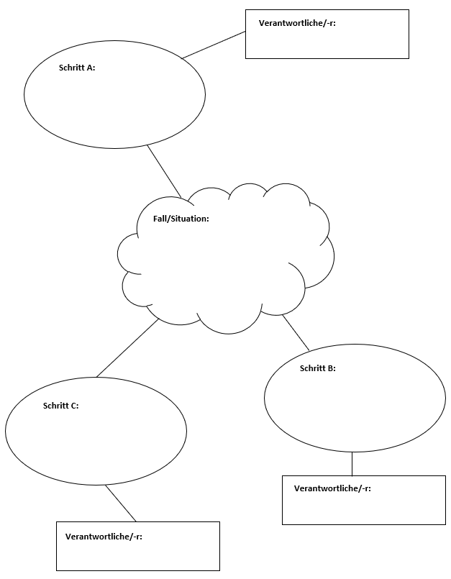
Konkretisierung:

Schüler/-in: |  | Klasse:
Zeitraum vom/bis:

Wochenrückblick Arbeits- und Sozialverhalten
+ = super | o = geht so | - (noch) nicht gelungen

Auszufüllen durch Lehrkräfte
 | Deutsch |  |  | Mathematik |  |  | Englisch |  |  | Fach: _________ |  |  | Fach: _________ |  |  | Pausen
Pünktlichkeit im Unterricht | + | o | - | + | o | - | + | o | - | + | o | - | + | o | - | + | o | -
Hausaufgaben erledigt | + | o | - | + | o | - | + | o | - | + | o | - | + | o | - | + | o | -
Arbeitsmaterial vollständig | + | o | - | + | o | - | + | o | - | + | o | - | + | o | - | + | o | -
Mitarbeit im Unterricht | + | o | - | + | o | - | + | o | - | + | o | - | + | o | - | + | o | -
Einhaltung von Melderegeln | + | o | - | + | o | - | + | o | - | + | o | - | + | o | - | + | o | -
Freundlicher Umgangston | + | o | - | + | o | - | + | o | - | + | o | - | + | o | - | + | o | -
Respektvolles Verhalten | + | o | - | + | o | - | + | o | - | + | o | - | + | o | - | + | o | -
Anderen zuhören | + | o | - | + | o | - | + | o | - | + | o | - | + | o | - | + | o | -
Hilfsbereitschaft | + | o | - | + | o | - | + | o | - | + | o | - | + | o | - | + | o | -
Akzeptanz von Hilfe | + | o | - | + | o | - | + | o | - | + | o | - | + | o | - | + | o | -
Akzeptanz von Kritik | + | o | - | + | o | - | + | o | - | + | o | - | + | o | - | + | o | -
Umsetzung von Anweisungen | + | o | - | + | o | - | + | o | - | + | o | - | + | o | - | + | o | -
Bemerkungen
Unterschrift Lehrkraft

Kenntnis genommen:
Datum Unterschriften Schüler/-in Elternteil/Erziehungsberechtigte(r)
Schüler/-in: | Klasse:
Woche vom/bis:
Wochenrückblick

Für die Schatzkiste | Das war prima: | So habe ich reagiert:
Für den Mülleimer | Diese Probleme gab es: | So habe ich reagiert:
Entwicklung | Das möchte ich erreichen: | So könnte ich es schaffen:

„Was gelingt“-Tagebuch für die Schule

Woche vom bis

Schreibe für jeden Tag etwas auf, das dir gut gelungen ist, und wie deine Lehrer oder Mitschüler darauf reagiert haben.
Falls du Schwierigkeiten hast, etwas Gelungenes zu entdecken, lass dir von deinen Lehrerinnen und Lehrern
oder von deinen oder Mitschülerinnen und Mitschülern helfen.

Tag |  | Das ist mir gut gelungen | So haben andere darauf reagiert
 |  |  | Lehrer/-innen | Mitschüler/-innen
Montag
Dienstag
Mittwoch
Donnerstag
Freitag

